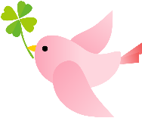

**那珂川市健康増進計画**

**概 要 版**



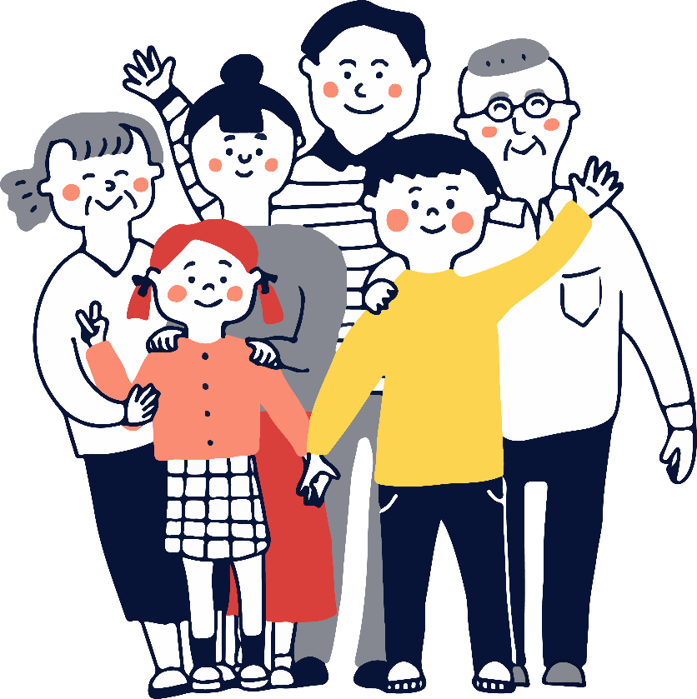

目　次

１　計画の位置づけ................................１

２　基本理念、基本的な方向性......................１

３　健康づくりの推進..............................２

４　評価指標......................................７

本計画は、健康増進法第８条第２項に基づく計画であるとともに、上位計画である「那珂川市総合計画」のまちづくりの将来像「笑顔で暮らせる自然都市なかがわ～これからも住み続けたい協働のまちを目指して～」を推進するための行動計画でもあります。また、食育基本法第18条第１項に基づく「市町村食育計画」、及び自殺対策基本法第13条第2項に基づく「市町村自殺対策計画」としても位置付けられます。

本計画は、令和６年度から令和17年度までの12年間とします。

**１　計画の位置づけ**

**２　基本理念、基本的な方向性**

**基本理念**

**支え合い、みんなで取り組む健康づくり**

**基本的な**

**方向性**

**生活習慣病の発症予防**

**と重症化予防**

**生涯を通した健康**

**づくり**

**地域全体で行う健康**

**づくり**

**マイヘルスプランの推進**

**アワヘルスプランの推進**

**マイヘルスプラン**

**健康づくりのために自らが**

**取り組む健康行動計画**



家庭や地域

病　院

学　校



行　政

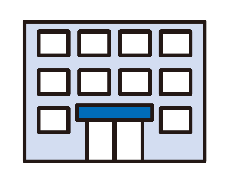

民生委員児童委員

区長会　婦人会

食生活改善推進員会

歩こう会

医師会　歯科医師会

歯科衛生士会

薬剤師会

**アワヘルスプラン**

**住民一人ひとりの健康づくりを**

**市全体の健康づくりにつなぐ取組**

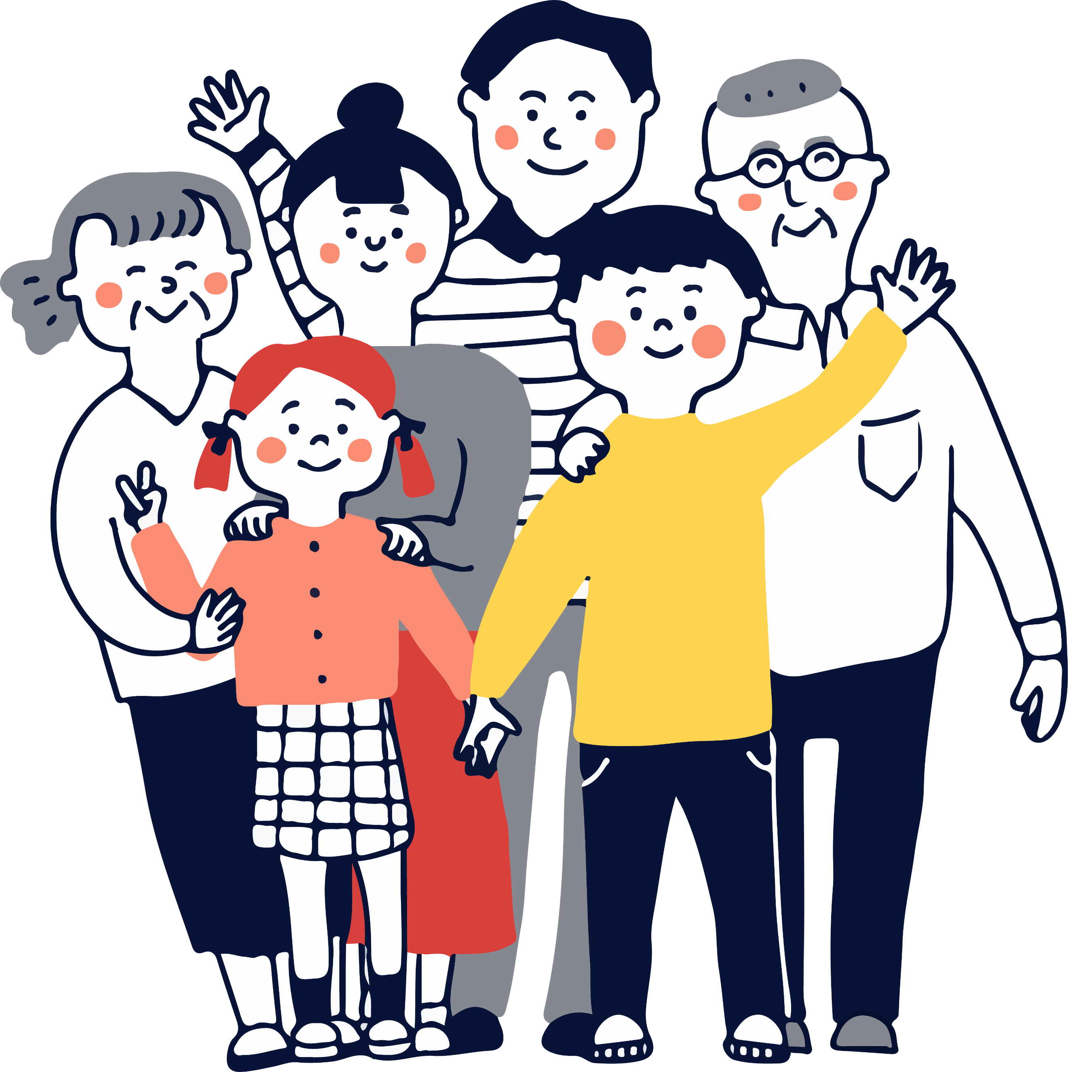

**３　健康づくりの推進**

**生活習慣病の発症予防と重症化予防**

**喫　煙**

**【みんなの行動目標】**

**【行政が取り組むこと】**

①　喫煙が健康に与える影響などの知識の普及・啓発

②　未成年者の喫煙開始の防止と、学校・家庭・地域と行政の連携

|  |  |
| --- | --- |
| 一人ひとりが取り組むこと（マイヘルスプラン） | 地域などが取り組むこと（アワヘルスプラン） |
| ・子どもがいるところでの喫煙はしない。  ・禁煙に取り組む。  ・COPDについて知る。  ・喫煙と健康の関係について理解し、受動喫煙防止に取り組む。 | ・未成年者の喫煙を許さない環境づくり。  ・医師や歯科医師による禁煙指導を行う。  ・家族でたばこの害について話し合う。  ・受動喫煙防止に取り組む。  ・職場では、分煙や屋内禁煙を徹底する。 |

**【行政が取り組むこと】**

**飲　酒**

**【みんなの行動目標】**

①　アルコールの適正飲酒や関連する問題についての知識の普及

②　未成年者の飲酒防止対策

③　多量飲酒者対策

④　依存症の早期発見・早期介入

|  |  |
| --- | --- |
| 一人ひとりが取り組むこと（マイヘルスプラン） | 地域などが取り組むこと（アワヘルスプラン） |
| ・週に２回は休肝日を設ける。  ・アルコール適正飲酒量を知る。  ・アルコールによる悪影響を知る。  ・年に１回、健康診断を受ける。 | ・周囲にアルコール問題を抱えている人がいれば相談機関へつなげる。  ・未成年者の飲酒を許さない環境をつくる。  ・家庭でアルコールの適正量について共通認識をもつ。 |

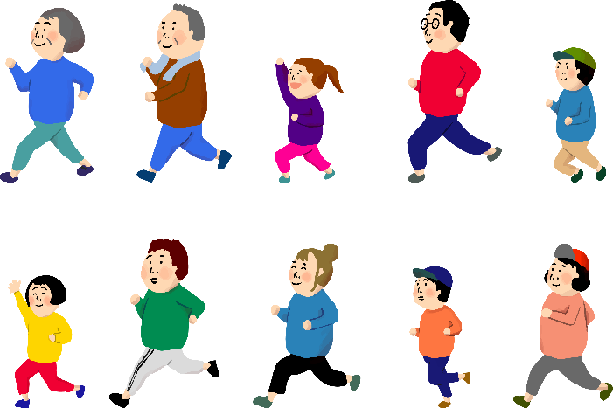

**【行政が取り組むこと】**

**運動・身体活動**

**【みんなの行動目標】**

①　運動の効果、方法、社会資源に関する知識・情報の提供

②　運動する機会の提供

③　運動の環境整備

|  |  |
| --- | --- |
| 一人ひとりが取り組むこと（マイヘルスプラン） | 地域などが取り組むこと（アワヘルスプラン） |
| ・運動習慣を身につける。  （バス停１つ分多く歩く、階段を使う、ラジオ体操をするなど）  ・運動教室やイベントに参加する。 | ・地域や家庭でできる運動の普及を行い、地域で誘い合って楽しんで運動する。  ・地域の行事で運動する機会を設ける。  ・幼稚園、保育園、小・中学校と連携して子育て世代が運動に取り組む機会を設ける。 |

**【行政が取り組むこと】**

**食事（栄養）～那珂川市食育推進計画～**

**【みんなの行動目標】**

①　管理栄養士による栄養・食事についての知識の普及

②　食育の推進

|  |  |
| --- | --- |
| 一人ひとりが取り組むこと（マイヘルスプラン） | 地域などが取り組むこと（アワヘルスプラン） |
| ・食事の適正な量と栄養のバランスを知る。  ・栄養のバランスを考えた食事を摂る。  　（主食・主菜・副菜を組み合わせたバランスの良い食事を摂る）  ・適正体重を維持する。  ・朝ごはんを食べる。  ・野菜を積極的に摂る。（あと一皿多く摂る）  ・減塩を意識する。（あと２g減塩） | ・食生活改善推進委員を地域へ普及する。  ・幼稚園、保育所、小・中学校での食育活動を推進する。  ・地産地消を心がける。  ・家族や地域などで、食生活について見直す機会を設ける。  ・減塩普及活動を推進する。  ・野菜あと一皿運動を普及推進する。 |

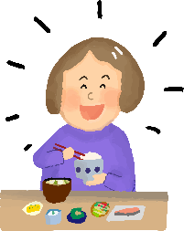

**【行政が取り組むこと】**

**歯・口腔の健康**

**【みんなの行動目標】**

①　歯と口腔の健康に関する普及啓発

②　健診や相談・関係機関との連携

|  |  |
| --- | --- |
| 一人ひとりが取り組むこと（マイヘルスプラン） | 地域などが取り組むこと（アワヘルスプラン） |
| ・年に１回、歯科健診を受ける。  ・毎食後の歯磨きを行う。  ・食事の時は背筋を伸ばし、よく噛んで食べることを意識する。  ・歯と口腔の健康づくりに関心を持ち、自分自身のことだけではなく、周囲の人へも知識を広める。 | ・学校と学校歯科医等が連携し、歯科保健に関して体験的に学習できる時間を設ける。  ・歯科医師会、薬剤師会と連携して歯と口腔の健康に関するイベントを開催して、健康意識を高める。 |

**【行政が取り組むこと】**

**休養・睡眠**

**【みんなの行動目標】**

①　休養・睡眠をとることの重要性の啓発

|  |  |
| --- | --- |
| 一人ひとりが取り組むこと（マイヘルスプラン） | 地域などが取り組むこと（アワヘルスプラン） |
| ・規則正しい生活リズムを整え、睡眠・休養を十分とる。  ・睡眠が生活習慣病と関連があることを知る。  ・子どもの頃から規則正しい生活習慣を身につける。  ・メディア（スマートフォン、パソコン、テレビなど）の使用時間に注意する。 | ・家族でメディアとの付き合い方について話し合う。  ・働き方改革により、時間外労働の減少に努める。 |

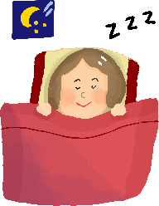

**【行政が取り組むこと】**

**こころの健康～那珂川市いのちを支える自殺対策計画～**

**【みんなの行動目標】**

①　こころの健康についての啓発

②　相談窓口・相談体制の充実

③　社会参加・交流の場の充実

|  |  |
| --- | --- |
| 一人ひとりが取り組むこと（マイヘルスプラン） | 地域などが取り組むこと（アワヘルスプラン） |
| ・睡眠・休養を十分とる。  ・自分のストレスやこころの健康状態を自覚するため、ストレス自己チェックを行う。  ・自分にあったストレス解消法を見つける。  ・相談相手をもつ。 | ・地域で市民が交流できるあらゆる機会を充実させるとともに、異変に気づいたらすぐ関係機関につなぐ。 |

**【行政が取り組むこと】**

**健康管理**

**【みんなの行動目標】**

①　健康に関する知識の普及、健康づくり意識の向上

②　健診の受診勧奨

③　がん検診受診率の向上

|  |  |
| --- | --- |
| 一人ひとりが取り組むこと（マイヘルスプラン） | 地域などが取り組むこと（アワヘルスプラン） |
| ・がんの発症につながる生活習慣を改善し、がんを予防する。  ・定期的にがん検診を受け、早期発見に努める。  ・家族や友人など、周囲の人にもがん検診の受診をすすめる。  ・精密検査が必要な場合は、早期に精密検査を受ける。  ・健康診断で要受診になったら病院で精密検査を行う。  ・特定健診、特定保健指導を受診し、自分の健康状態を知る。  ・適度な運動とバランスのとれた食事を心がけ、肥満や運動不足の解消に取り組む。  ・健診で生活習慣病が強く疑われる人は、早期に医療機関を受診し、治療を行う。  ・生活習慣病の治療をしている人は、治療を継続する。 | ・医師会、薬剤師会と連携し、生活習慣病の重症化の予防、また、健康診断の受診勧奨を行う。  ・家族間や地域の人たち同士で声かけを行い、健康診断の受診勧奨を行う。 |

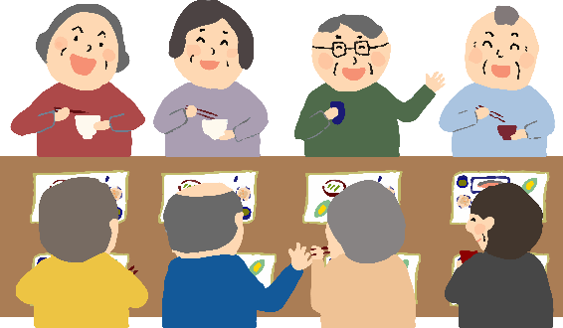

**妊娠期・周産期**

・妊婦の健康が子どもの健康にも影響することから、妊娠中の身体の変化に応じて生活習慣・食習慣を見直し、改善することが必要です。

・妊婦及び家族が妊婦健診の意義や妊娠中の身体の変化を理解し、生まれてくる子どもの発育・発達、家族の健康づくりに意識して取り組むことができるように支援します。

・妊婦や乳幼児の保護者の喫煙については、母子手帳発行時や赤ちゃん訪問等で喫煙している保護者に対して指導を行っていますが、今後も禁煙指導を強化していくことが必要です。

**生涯を通した健康づくり**

**乳幼児期（０～５歳）**

・大人の生活習慣に子どもが影響を受けないように、保護者や周囲の大人が、子どもの立場に寄り添って、子どもの生活習慣を整えるとともに、外遊びなどで一緒に身体を動かすことが大切です。

・食事に関しては、乳幼児期から正しい食事のとり方や望ましい食習慣の定着、食を通じた豊かな人間性の形成を目指した食育を推進することが重要です。

・乳幼児健診等で、保護者へ乳幼児期の生活習慣の大切さを普及啓発します。子育てや発達について心配がある保護者は、早期に関係機関につないでいきます。

**学童期・思春期（６～19歳）**

・幼少期からの生活習慣や健康状態は、成長してからの健康状態にも大きく影響を与えるため、学童期・思春期の間に、運動習慣を獲得すること、適正体重を維持すること、飲酒・喫煙をさせないことが重要です。

・子ども自身が自分の身体と生活習慣のつながりについて理解し、適切な行動がとれるよう学校、家庭、地域が一体となって教え、見守ることが重要です。

**青年期（20～39歳）**

・高齢期に至るまで健康を保持するためには、若年期から食習慣、運動習慣、休養、喫煙、飲酒等に関する正しい知識や習慣を身につけることが重要です。

・若年女性における「やせ」は多くの健康問題のリスクを高めるだけではなく、若い女性や妊婦の低栄養問題は、次世代の子どもの生活習慣病のリスクを高めることが危惧されているため、適正体重の維持と望ましい食生活を実践していくことができるよう支援します。

**壮年期（40～64歳）**

・アンケート調査結果によると、生活習慣病のリスクを高める量の飲酒をしている人の割合は40～60歳代が高くなっています。今後も、多量飲酒に関する健康被害について啓発を行い、必要時にはアルコール関連問題の相談や治療へつなげる体制の整備に努めます。

・骨粗しょう症の患者の４人に３人は女性であり、特に女性は閉経に伴い骨量が減少しやすくなります。骨粗しょう症は、加齢の他に食事や運動などの生活習慣で防ぐことができますが、骨粗しょう症検診を受診し、自分の骨の状態を調べることでより効果的な対策を行うことができます。

**高齢期（65歳以上）**

・高齢者が住み慣れた地域で、安心して暮らせるよう、高齢に伴って低下する心身機能を可能な限り維持できるように、介護予防に取り組んでいくことが必要です。

・要介護状態を招く恐れのある生活習慣病の重症化やフレイルを予防するために、運動器の機能向上・口腔機能向上・栄養改善に関する介護予防教室を実施し、介護予防に関する知識の普及啓発を図っています。

・健診結果よりリスクの高い人を対象とした、訪問・面談による個別の保健指導を今後も継続します。

**社会とのつながりの維持及び向上**

**【みんなの行動目標】**

|  |  |
| --- | --- |
| 一人ひとりが取り組むこと（マイヘルスプラン） | 地域などが取り組むこと（アワヘルスプラン） |
| ・自治会の行事や地域のイベントに参加する。  ・隣近所の人とあいさつやコミュニケーションを図り、顔なじみになる。 | ・地域の健康づくり活動を支援する。  ・家族間や近隣同士で声かけを行う。 |

**【行政が取り組むこと】**

①　健康づくりを支える環境の整備

**地域全体で行う健康づくり**

**自然に健康になれる環境づくり**

**【みんなの行動目標】**

|  |  |
| --- | --- |
| 一人ひとりが取り組むこと（マイヘルスプラン） | 地域などが取り組むこと（アワヘルスプラン） |
| ・たばこを吸うときは周囲に配慮し、喫煙マナーを守る。  ・特に妊婦や子どもの前では吸わないようにする。  ・禁煙に取り組む。 | ・禁煙と分煙の意識啓発を図る。  ・子どもの前で喫煙しない、喫煙室内に子どもを立ち入らせない。  ・喫煙場所や禁煙の表示をわかりやすくする。 |

**【行政が取り組むこと】**

①　公共の場や職場などにおける受動喫煙の排除

**■受動喫煙の機会の減少**

**■「居心地がよく歩きたくなる」まちなかづくり**

**【みんなの行動目標】**

|  |  |
| --- | --- |
| 一人ひとりが取り組むこと（マイヘルスプラン） | 地域などが取り組むこと（アワヘルスプラン） |
| ・健康に関する情報に興味を持つ。  ・移動手段に「歩く」を取り入れる。 | ・地域で歩きやすい雰囲気を作る。  ・声を掛け合って地域住民同士でつながる。 |

**【行政が取り組むこと】**

①　運動をしたくなるきっかけの提供

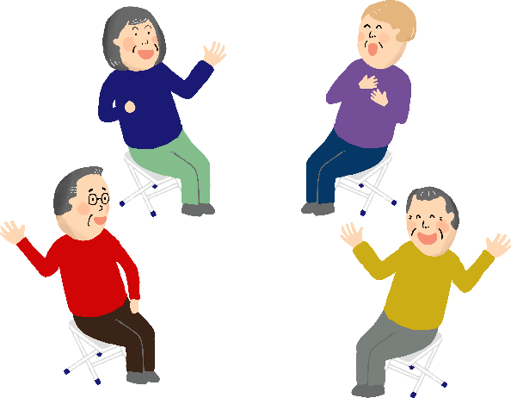

|  |  |  |  |
| --- | --- | --- | --- |
| 指標 | | 現状値（R5年度） | 市の目標値  (R17年度) |
| 喫煙 | | | |
|  | 20歳以上の喫煙率の減少 | 16.9％ | 12％ |
| 妊娠中の喫煙をなくす | 2.7％（R4年度） | ０％ |
| 飲酒 | | | |
|  | 生活習慣病のリスクを高める量を飲酒している者の減少 | 12.1％ | 10％ |
| 身体活動・運動 | | | |
|  | 日常生活における歩数の増加（１日の歩数が8,000歩以上、60歳以上は6,000歩以上の者の割合の増加） | 60歳未満：15.5％  60歳以上：21.6％ | 60歳未満：30％  60歳以上：40％ |
| 運動習慣者（１回30分以上の運動を週２回以上実施し、１年以上継続している者）の割合の増加 | 60歳未満：24.9％  60歳以上：38.4％ | 60歳未満：30％  60歳以上：50％ |
| 食事（栄養） | | | |
|  | 適正体重を維持している者の増加  ①20～60歳代男性の肥満者の割合の減少  ②40～60歳代女性の肥満者の割合の減少  ③20～30歳代女性のやせの者の割合の減少  ④60歳以上の低栄養傾向の割合の減少 | ①35.7％  ②18.8％  ③26.2％  ④ 5.4％ | ①30％未満  ②15％未満  ③15％未満  ④維持する |
| 主食・主菜・副菜を組み合わせた食事が１日２回以上の日がほぼ毎日の者の割合 | 41.3％ | 50％ |
| 野菜摂取量の増加（１日に食べる野菜の量が４皿（200g）以上の人の割合の増加） | 8.6％ | 15％ |
| 朝食を「ほとんど毎日食べる」者の割合の増加 | 73.6％ | 80％ |
| 食育に関心がある（「関心がある」「どちらかといえば関心がある」の合計）者の割合の増加 | 68.8％ | 90％ |
| ゆっくりよく噛んで食べている（「ゆっくりよく噛んで食べている」「どちらかといえばゆっくりよく噛んで食べている」の合計）者の増加 | 47.6％ | 55％ |
| 歯・口腔の健康 | | | |
|  | ３歳児のむし歯保有率の減少 | 9.0％  （R2～4年度  平均値） | ５％ |
| 40歳以上における歯周病を有する者の割合の減少 | 17.2％ | 減少 |
| 50歳以上における「何でも噛んで食べることができる」と回答した者の割合の増加 | 78.2％ | 80％ |
| 歯科健診の受診者の増加 | 57.4％ | 70％ |
| 休養・睡眠 | | | |
|  | 睡眠で休養がとれている者の増加 | 56.1％ | 70％ |
| 睡眠時間が十分に確保できている（睡眠時間が６～９時間、60歳以上は６～８時間）者の増加 | 60歳未満：47.3％  60歳以上：49.2％ | 60％ |
| 健康管理 | | | |
|  | がんの年齢調整死亡率の減少 | 103.0  （R2年） | 減少 |
| がん検診の受診率の向上 | 胃がん：7.0％  肺がん：4.5％  大腸がん：6.0％  乳がん：13.1％  子宮頸がん：  7.5％ | 胃がん：8.0％  肺がん：5.5％  大腸がん：7.0％  乳がん：14.1％  子宮頸がん：  8.5％ |

**４　評価指標**

|  |  |  |  |
| --- | --- | --- | --- |
| 指標 | | 現状値（R5年度） | 市の目標値  (R17年度) |
| 健康管理 | | | |
|  | 脳血管疾患・心疾患の年齢調整死亡率の減少 | 脳血管疾患：25.4  （R2年）  心疾患：35.7  （R2年） | 減少 |
| 血圧Ⅱ度（中等度）以上（160以上/100以上）の者の割合の減少 | 7.8％  （R3年度） | 減少 |
| LDLコレステロール160mg/dl以上の者の割合 | 12.2％  （R4年度） | 減少 |
| メタボリックシンドロームの該当者及び予備群の減少 | 該当者：21.8％  予備群：11.8％ | 減少 |
| 特定健康診査の実施率の向上 | 41.5％  （R4年度） | 増加 |
| 特定保健指導の実施率の向上 | 61.2％  （R4年度） | 維持 |
| 糖尿病の合併症（糖尿病性腎症）の減少（糖尿病腎症の年間新規透析患者数） | ２人  （R元～4年度  平均） | 減少 |
| 血糖コントロール不良者の減少（HbA1c8.0％以上の者の割合） | 1.5％  （R4年度） | 減少 |
| 糖尿病有病者の割合の減少 | 8.7％  （R4年度） | 減少 |
| 社会とのつながり・こころの健康の維持及び向上 | | | |
|  | 地域の人々とのつながりが強いと思う（地域の人々とのつながりが強いと「強くそう思う」「どちらかといえばそう思う」の合計）者の割合の増加 | 36.8％ | 45％ |
| 社会活動（就労・就学を含む）を行っている者の増加 | 74.7％ | 80％ |
| 自然に健康になれる環境づくり | | | |
|  | 望まない受動喫煙の機会を有する者の割合の減少 | 25.5％ | 望まない  受動喫煙のない社会の実現 |

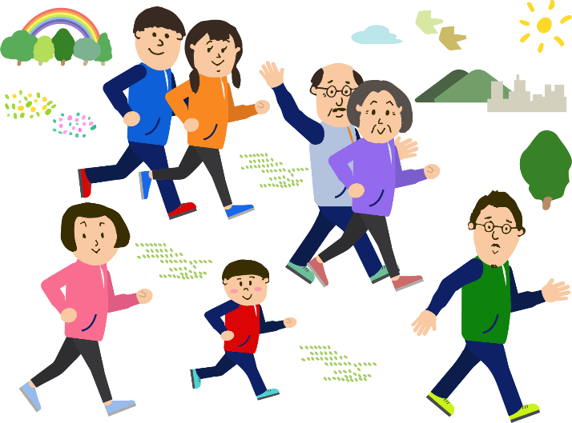

発行：那珂川市役所　健康福祉部　健康課

住所：〒811-1292　福岡県那珂川市西隈１丁目８-１（保健センター）

電話：092-953-2211　FAX：092-954-0043

**那珂川市健康増進計画【概要版】**

令和６年３月